Министерство науки и высшего образования РФ

Пензенский государственный университет Кафедра "Вычислительная техника"

Отчет по лабораторной работе №4  
«Протоколы SMTP и POP3»

Работу выполнили студенты группы 23ВВВ3 бригады №3:

Полиневский Вадим

Кузнецов Александр

Проверили:

Гудков. А. А.

2024

**Цель работы:** изучить режим симуляции Cisco Packet Tracer, протоколы ARP и ICMP на примере программ ping и tracert.

**Программа работы:**

1. Построение топологии сети, настройка сетевых устройств;
2. Настройка почтового сервера;
3. Исследование прикладных почтовых протоколов в режиме симуляции;
4. Отправка письма по протоколу SMTP на сервер;
5. Получение письма по протоколу POP3 от сервера;
6. Выполнение индивидуального задания.

**Выполнение работы:**

**Вывод:**

В результате выполнения лабораторной работы мы научились формировать и отправлять ping-запросы внутри подсети, а также из узла подсети в хост другой подсети.

1. Построение топологии сети, настройка сетевых устройств

Построил топологию сети, присвоим имена, ip-адресса и ip-aдресса DNS-серверов для всех пк и серверов на основании таблицы, приведённой в методическом указании:

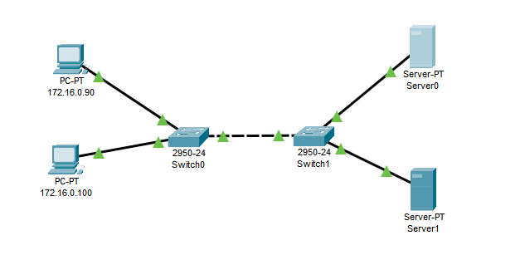

1. Настройка почтового сервера

Добавил две ресурсные записи в службу DNS, касаемую Server0

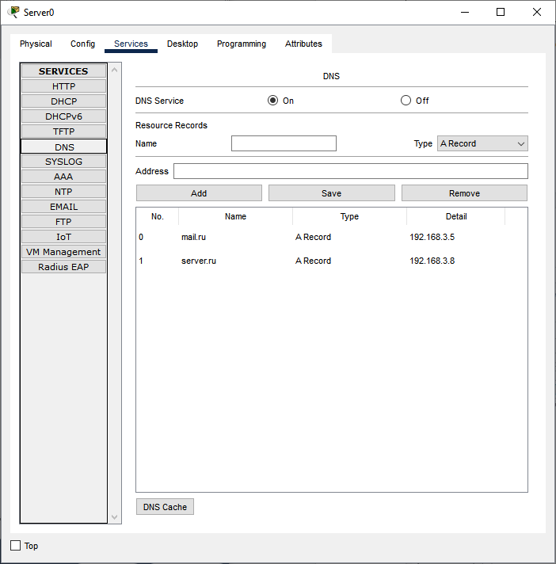

Сконфигурировал почтовый сервер 192.168.3.8, подключив протоколы SMTP и POP3. Создал учётную запись для одного пользователя, введя логин и пароль.

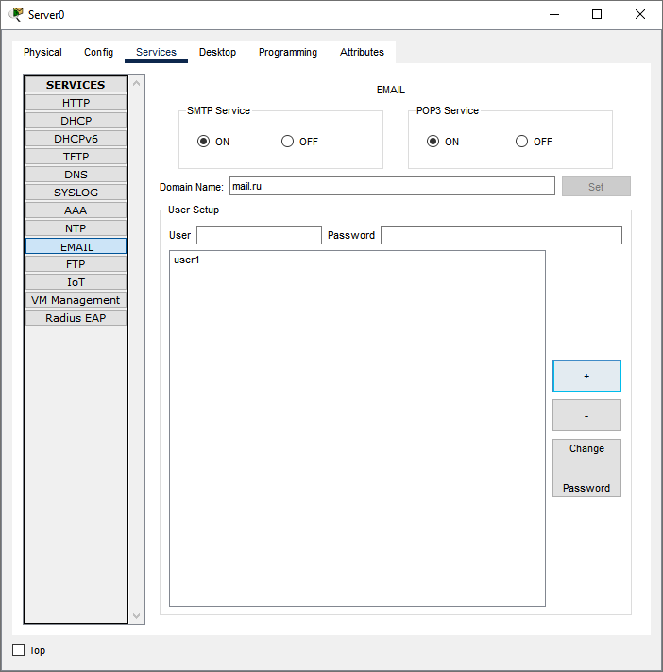

На сервере 192.168.3.5 так же настроил почтовый сервер с поддержкой SMTP и POP3. В качестве DNS для него выступает сервер 192.168.3.8. Также создал запись для одного пользователя:

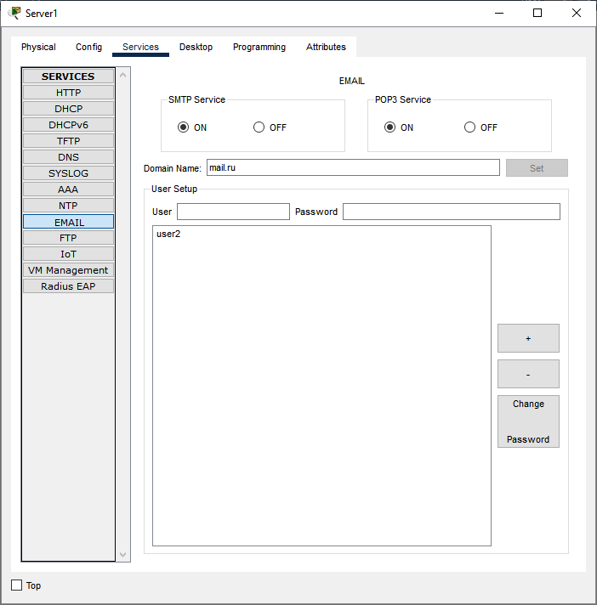

1. Исследование прикладных почтовых протоколов в режиме симуляции

Настроил на хосте 172.16.0.90 клиент электронной почты:

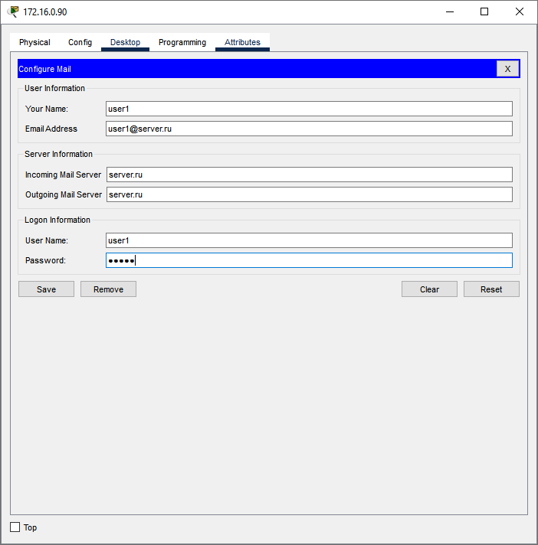

1. Отправка письма по протоколу SMTP на сервер

Перешёл в режим симуляции и добавил фильтры на двух протоколах: SMTP и POP:



Отправил письмо с хоста 192.168.3.1 от user1 на хост 192.168.3.3 user2:

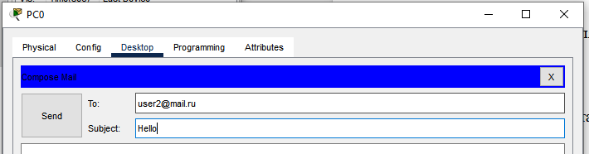

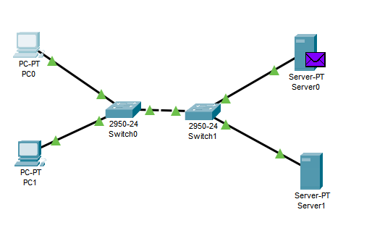

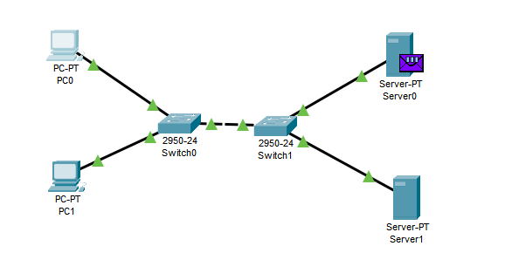

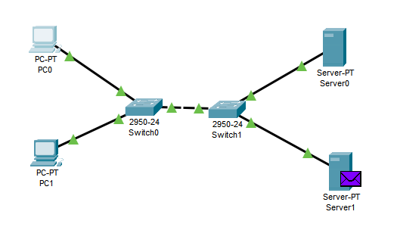

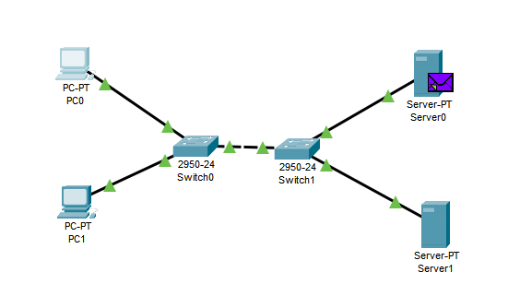

1. Получение письма по протоколу POP3 от сервера.

Отправил запрос на получение.

Путь пакета:

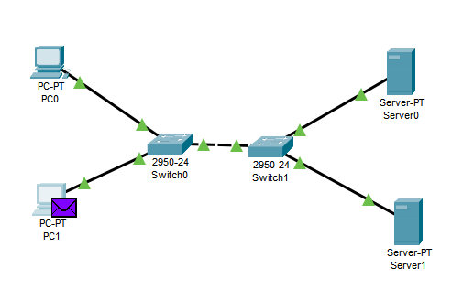

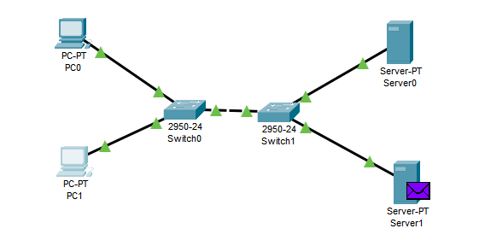

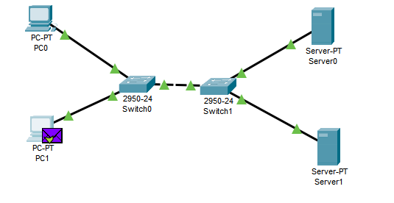

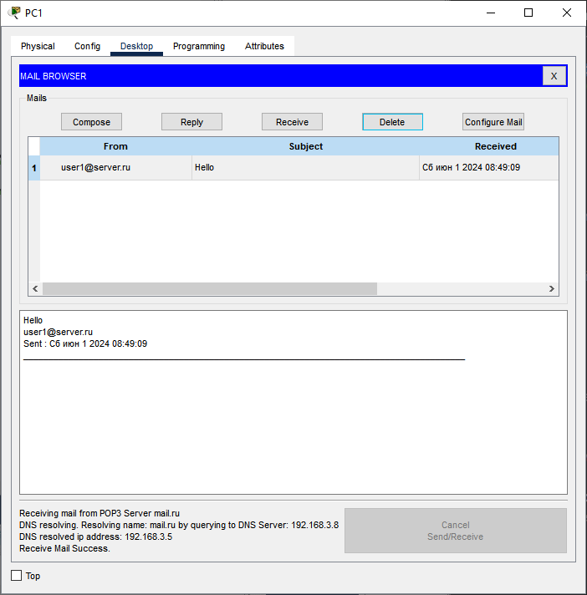

**Вывод:**

В течение работы я получил знания организации серверов, отправки и получении писем. А также подробнее изучил Протоколы SMTP и POP3